DALLMER Schallschutzelement DallFlex/CeraFlex

Dallmer

Eigenschaften

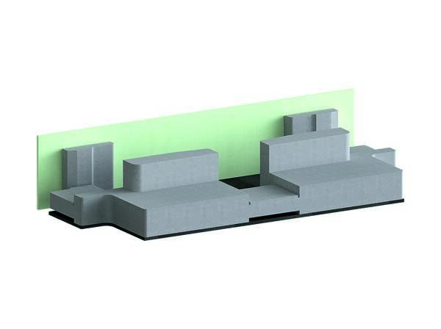

GTIN:

4001636539090

HAN:

539090

Form

rechteckig

Produkt

Schalldämmung

Werkstoff

Kunststoff

Breite (mm)

196,50

Gesamtlänge (m)

0,45

Höhe (mm)

94,50

Länge (mm)

386,00